Οι σύνθετες ξύλινες κατασκευές
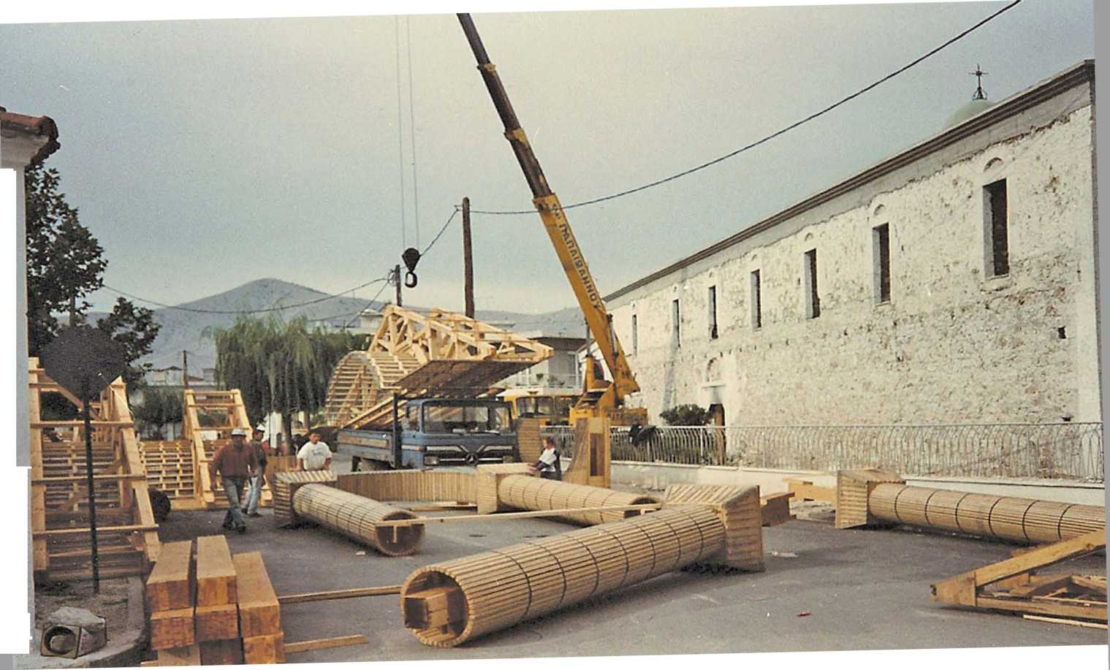
Οι τεράστιες ξύλινες κατασκευές, μετά την κατασκευή
τους, μεταφέρθηκαν στην αυλή του Ναού με ένα μεγάλο φορτηγό.

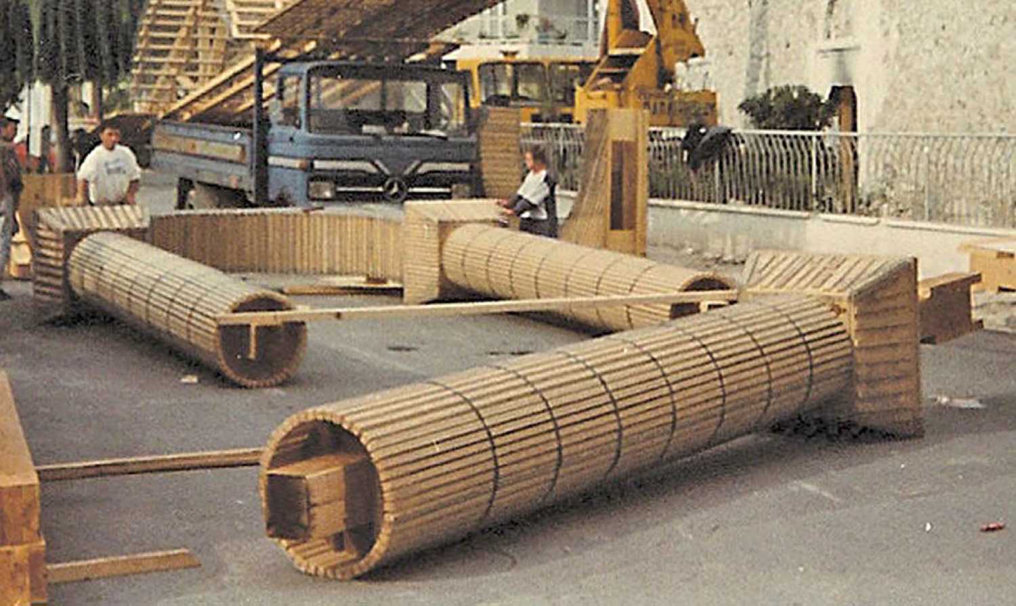

Οι κίονες, ξαπλωμένοι στην αυλή περιμένουν να τοποθετηθούν στο
εσωτερικό του Ναού.
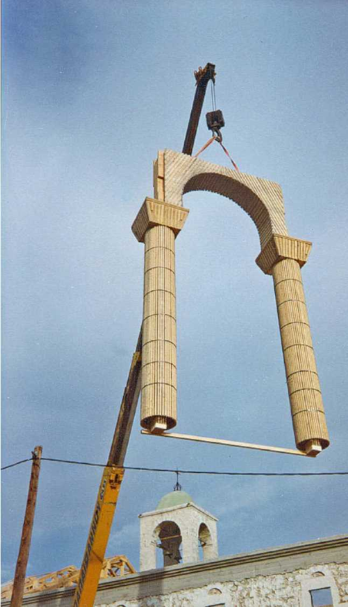

Η μεταφορά στο εσωτερικό του Ναού των τεράστιων αυτών ξύλινων κατασκευών έγινε με τη βοήθεια γερανού.
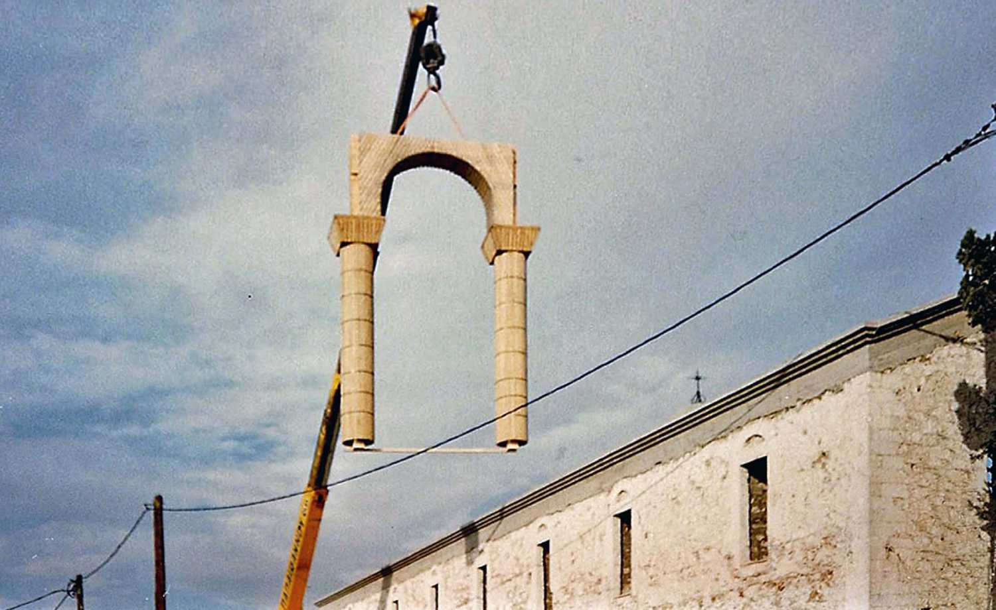
Μεταφορά ζεύγους κιόνων με το τοξωτό τμήμα που θα χρησιμεύσει στην διαμόρφωση της κιονοστοιχίας

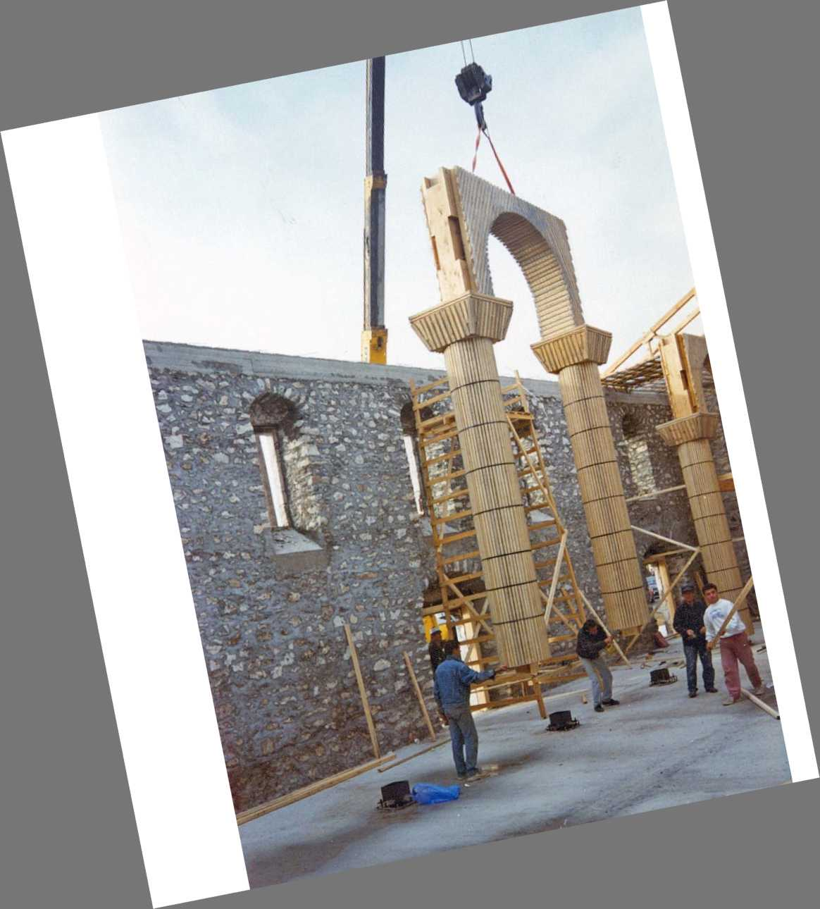

Τα επί μέρους στοιχεία μεταφέρονται εντός του Ναού και τοποθετούνται στις προκαθορισμένες θέσεις.
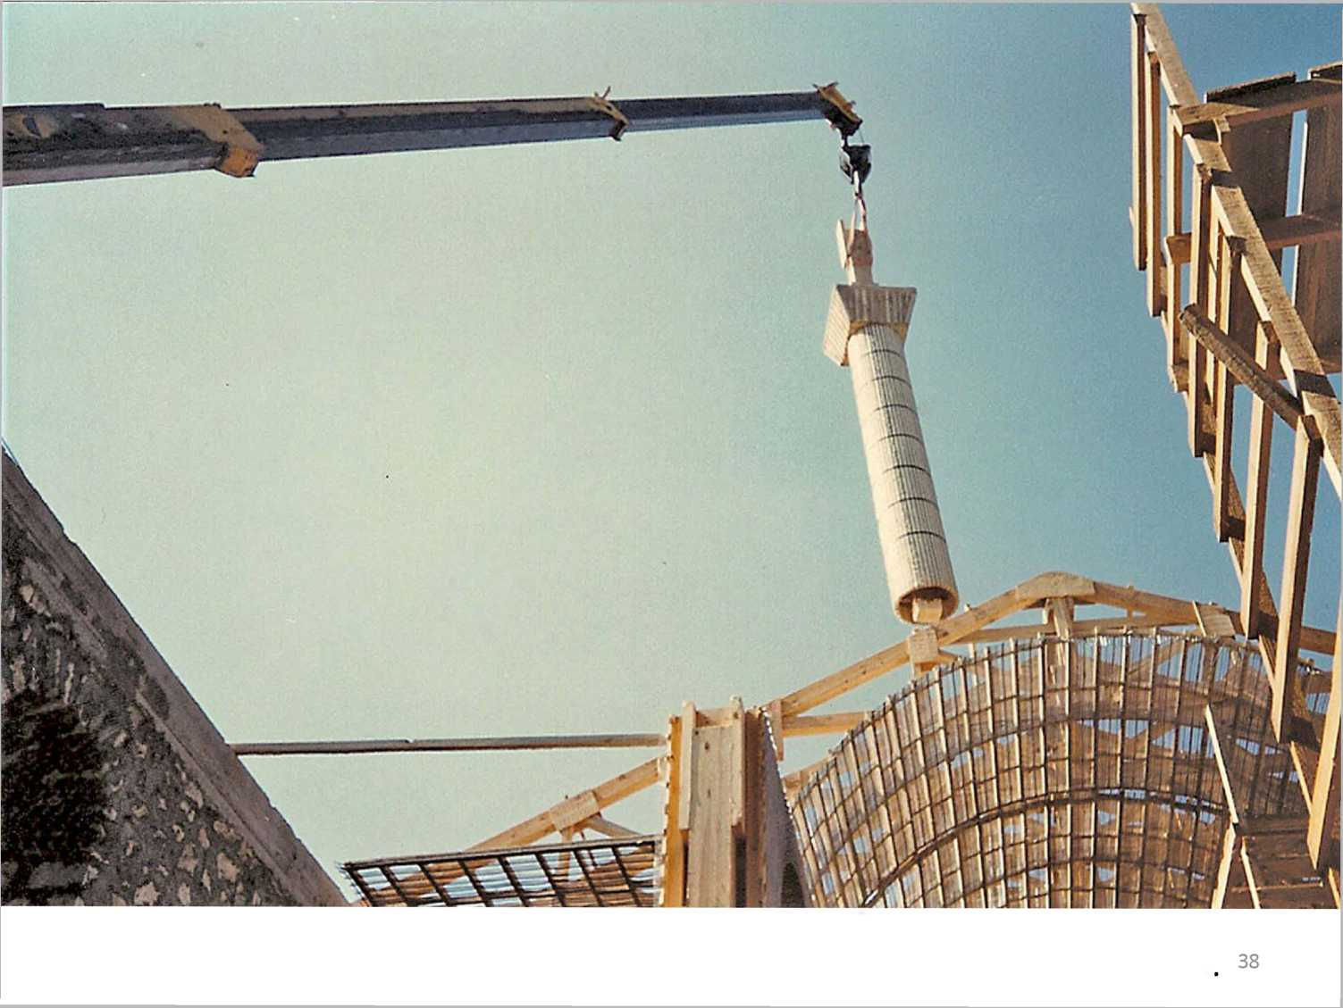
Η μεταφορά των διαφόρων στοιχείων γίνεται με μεγάλη προσοχή, μέχρι να ολοκληρωθεί η μεταφορά τους και η τοποθέτησή τους στο εσωτερικό του Ναού
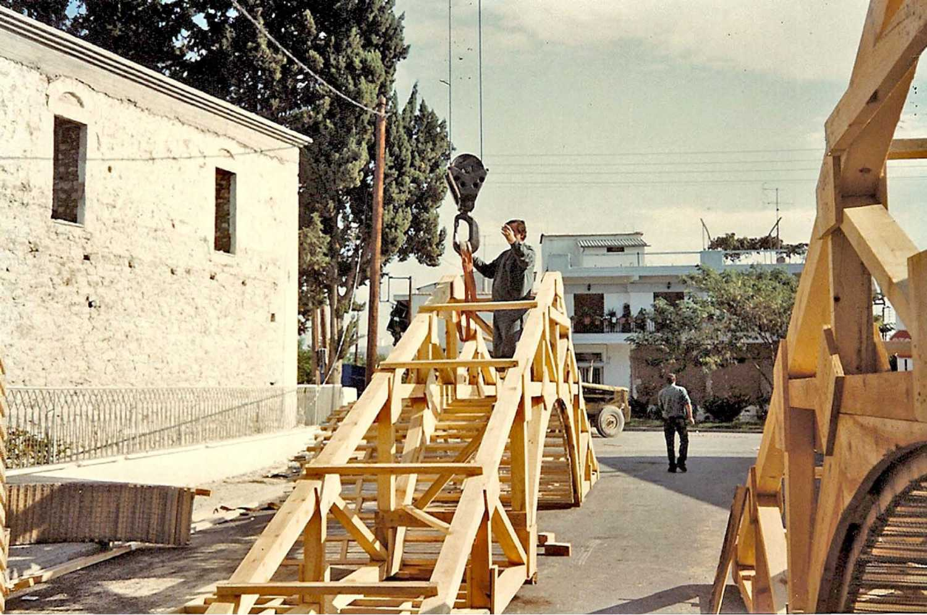
Τα μεγέθη των ζευκτών είναι τεράστια και τα βάρη μεγάλα.
Η βοήθεια γερανού ήταν ακόμα πιο απαραίτητη και αναγκαία. 39

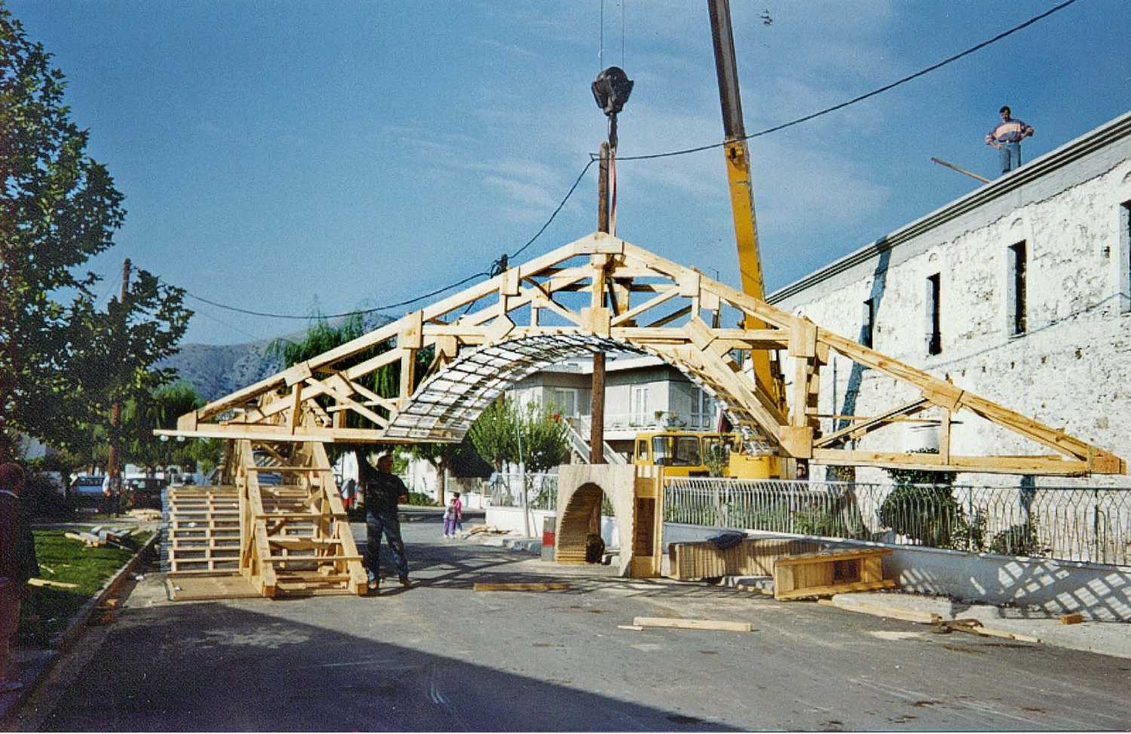

Η φέρουσα ξύλινη στέγη έγινε αυτοφερόμενη, με ζευκτά μήκους 12,00 μέτρων, τα οποία τοποθετήθηκαν σε αποστάσεις 3,30 μ. μεταξύ τους, σύμφωνα με τα διαστήματα των παλιών κιόνων.
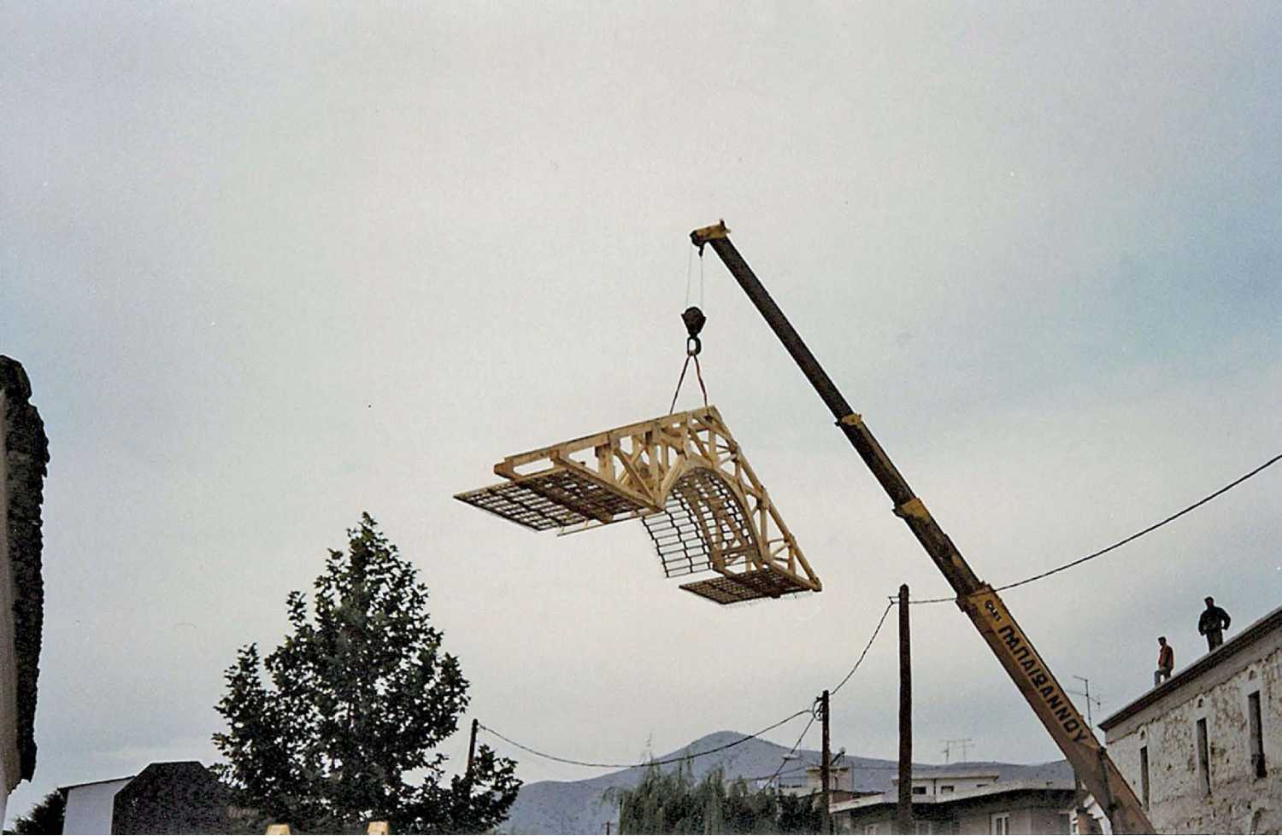

Το ξύλινο ζευκτό αιωρείται σαν πούπουλο στον ουρανό, αρπαγμένο από τον τεράστιο βραχίονα
του γερανού.
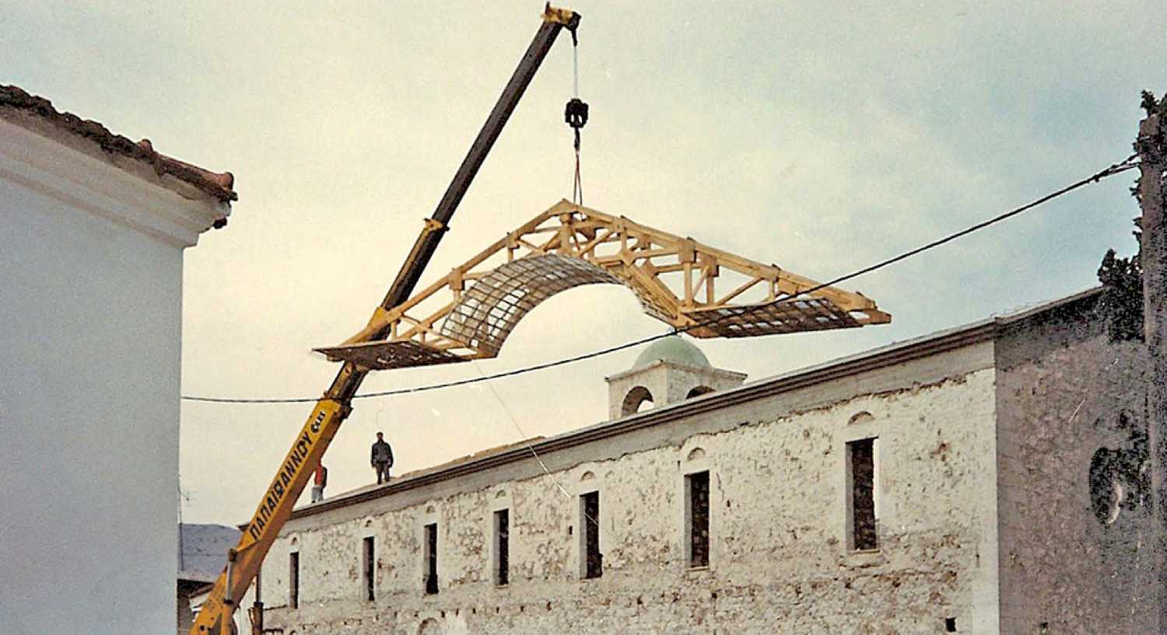

Η τοποθέτηση, με τη χρήση γερανού, των τεράστιων αυτών ξύλινων κατασκευών ήταν μια συγκλονιστική εμπειρία τόσο για τους υπεύθυνους Μηχανικούς όσο και για τους εργαζόμενους τεχνίτες. ⁴²
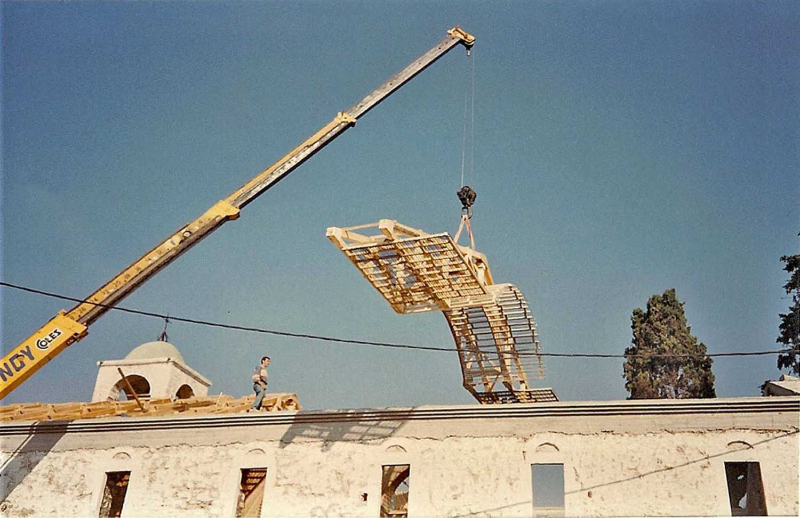

Ο βραχίονας του γερανού υπερπηδά τον εξωτερικό τοίχο και μεταφέρει ένα από τα επτά ζευκτά στο εσωτερικό του Ναού.
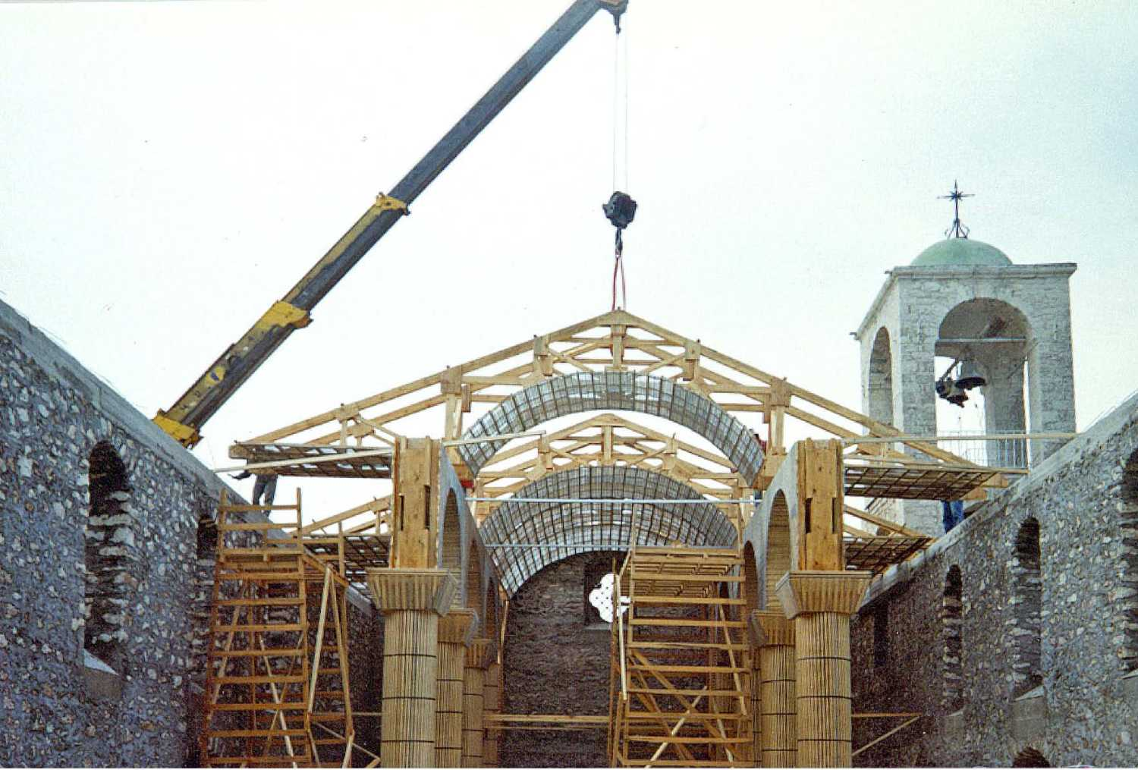
Το κάθε ζευκτό παίρνει τη θέση του πάνω από τους κίονες και εδράζεται στους εξωτερικούς
τοίχους μέσω του σενάζ που έγινε στο άνω τμήμα των τοίχων.

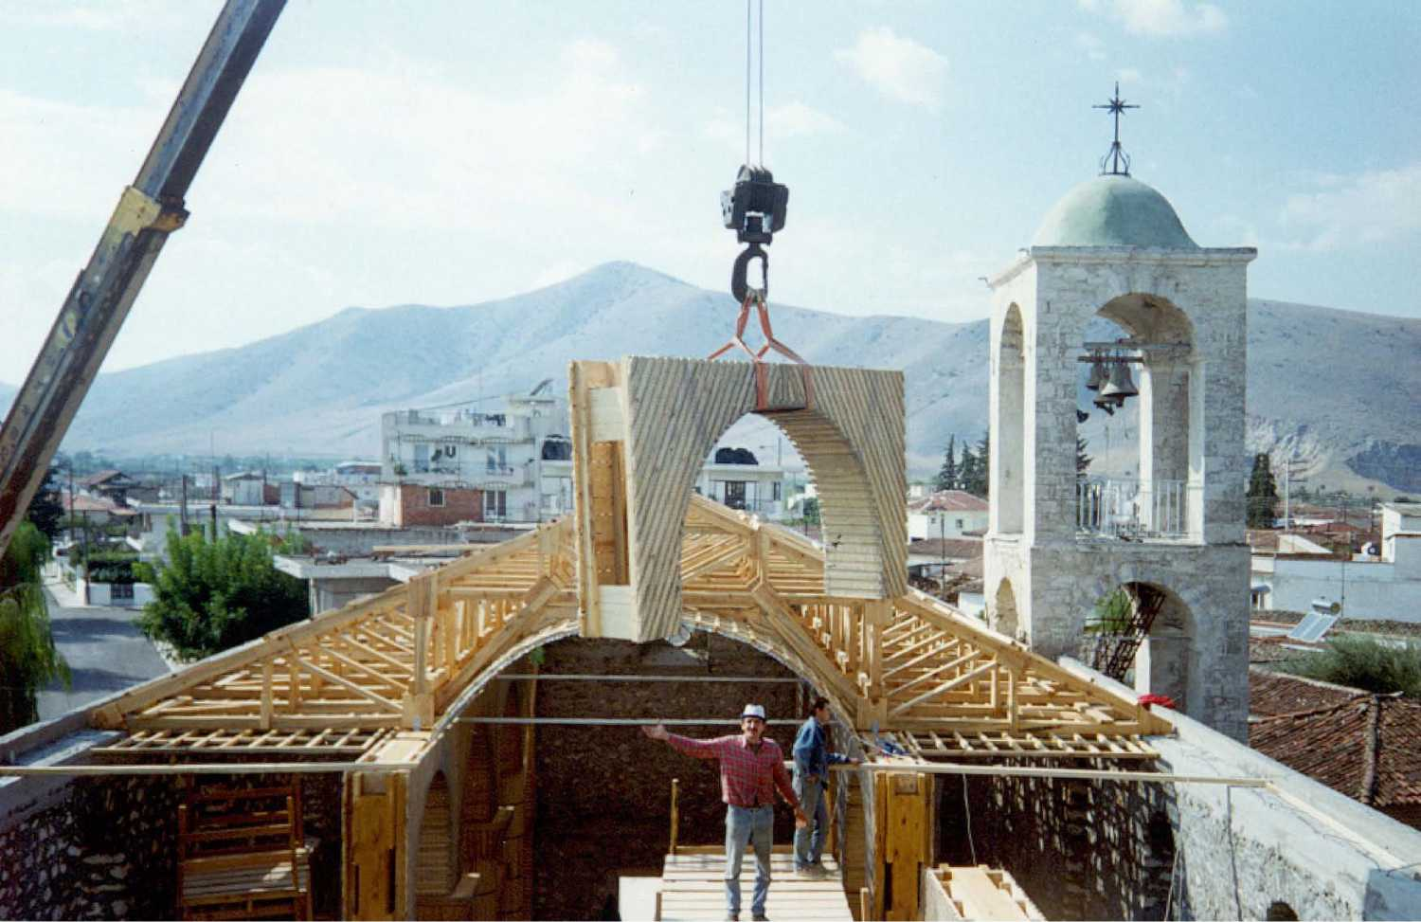

Το κάθε στοιχείο τοποθετείται διαδοχικά στην κατάλληλη θέση, για να δημιουργήσουν, όλα μαζί, το σύνολο της εσωτερικής διάρθρωσης του ναού.5
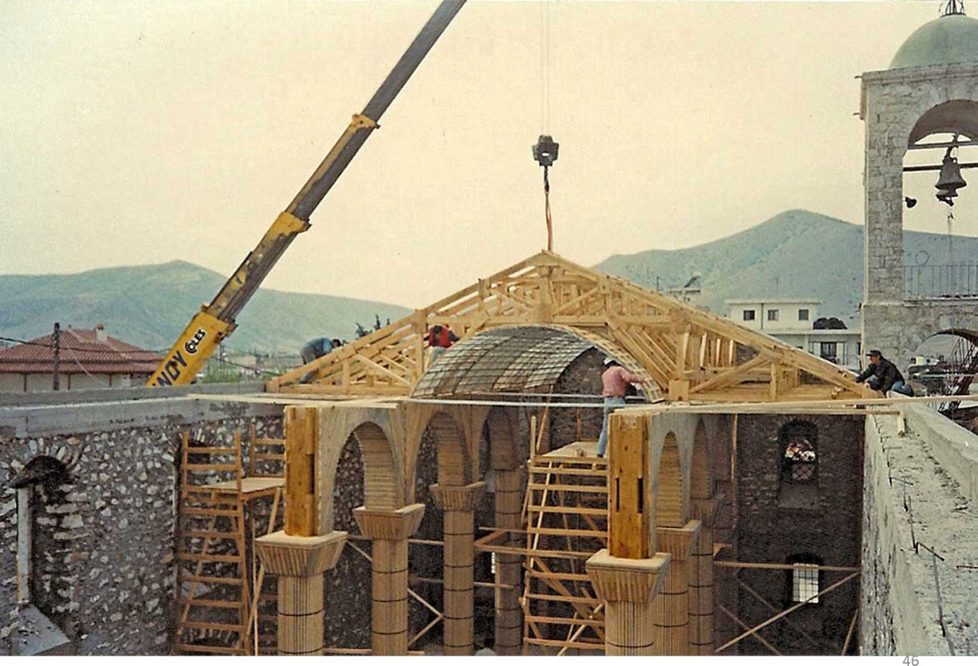

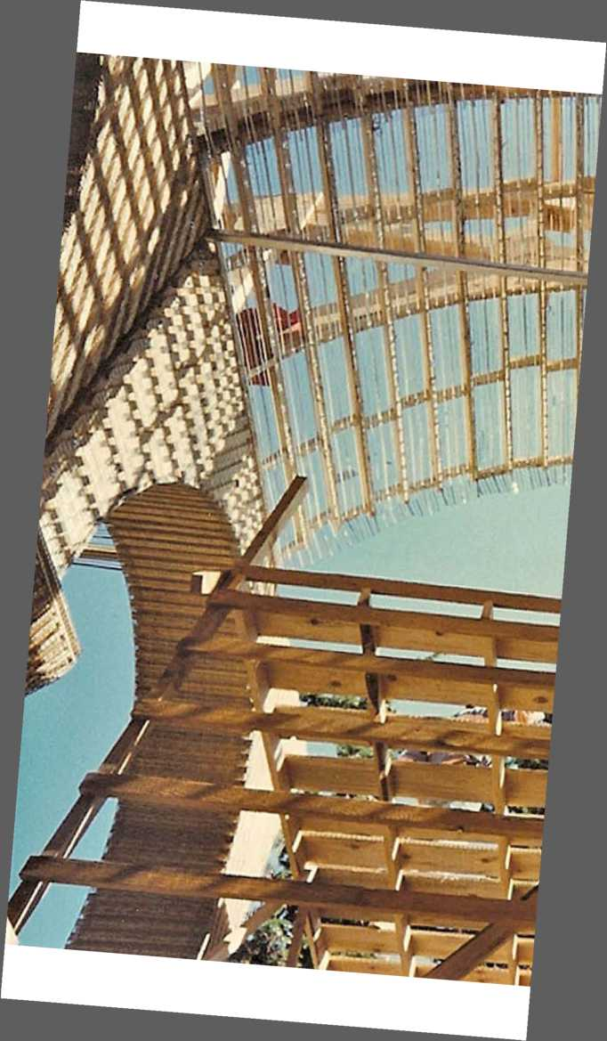

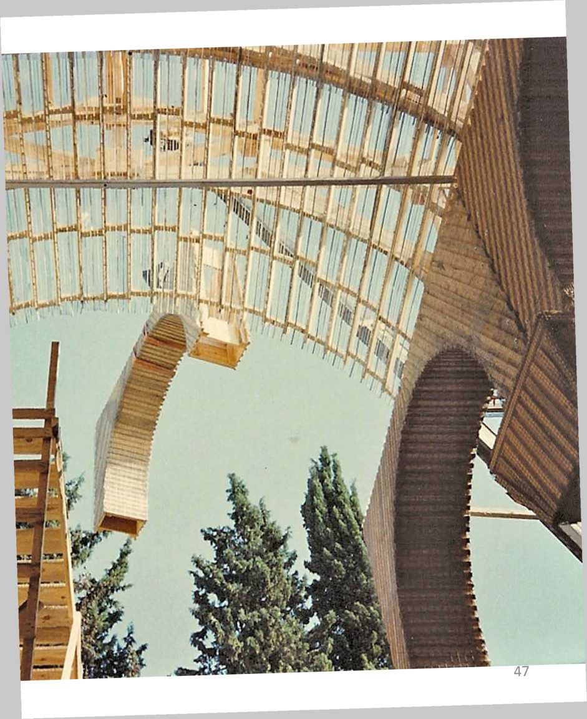

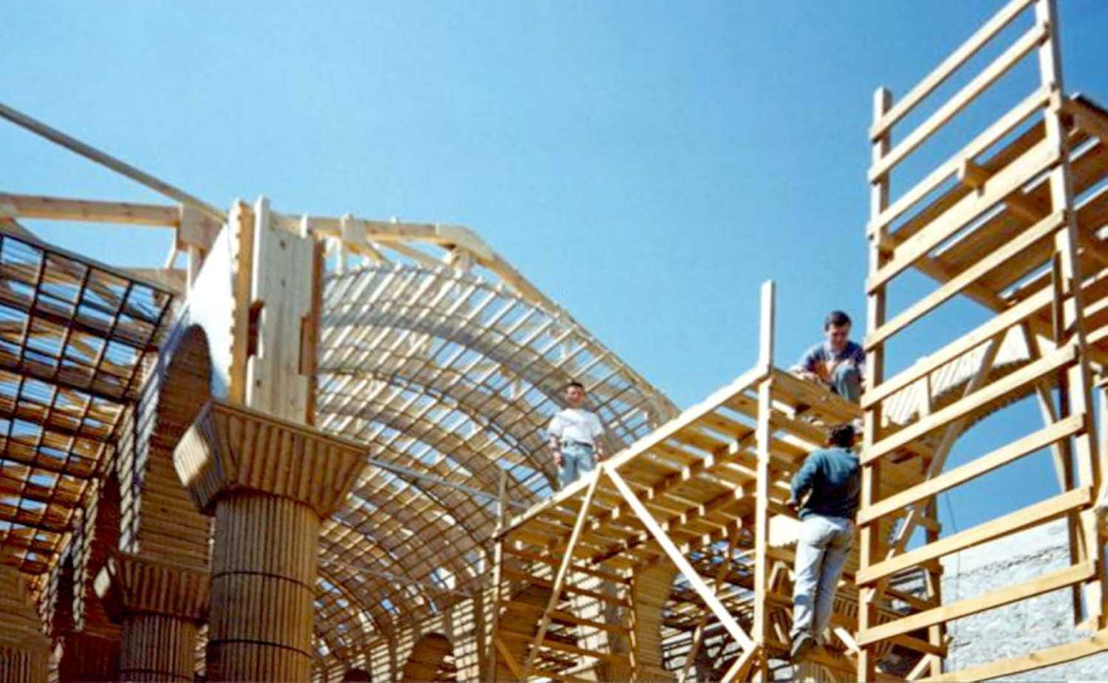

Η μεταφορά των επί μέρους στοιχείων και η τοποθέτηση στις κατάλληλες θέσεις απαιτούσε την κατασκευή και τοποθέτηση ικριωμάτων, εσωτερικά και εξωτερικά, για την δημιουργία επιπέδων εργασίας, τα οποία έπρεπε να πληρούν όλους τους κανόνες ασφαλείας για τους εργαζομένους.
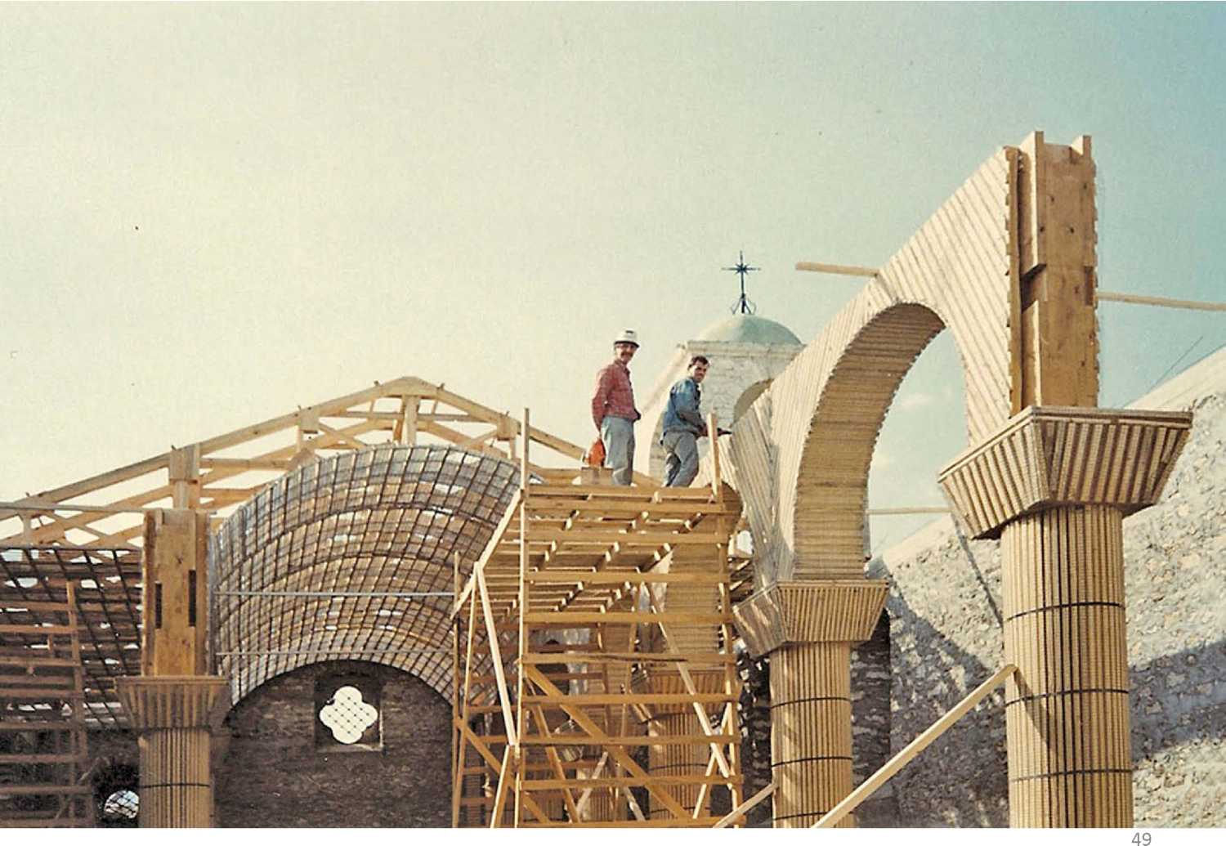

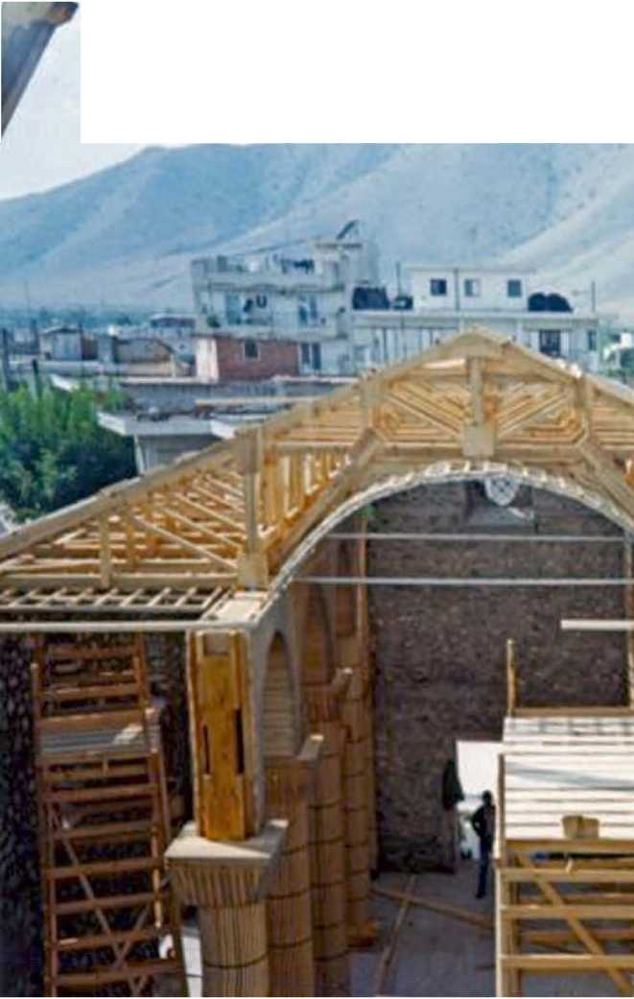
fn
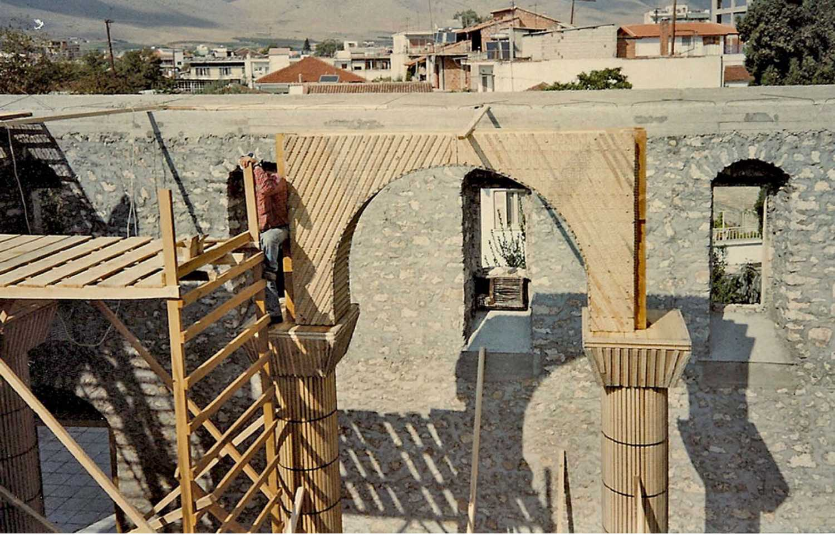

Πίσω από τις ξύλινες κατασκευές, στον εξωτερικό τοίχο, διακρίνεται η επιμελημένη τελική επιφάνεια του τοίχου, ύστερα από το βαθύ αρμολόγημα στην εσωτερική πλευρά της λιθοδομής και την τοποθέτηση κονιάματος με σύνθεση συγγενική με αυτήν του αρχικού υλικού.
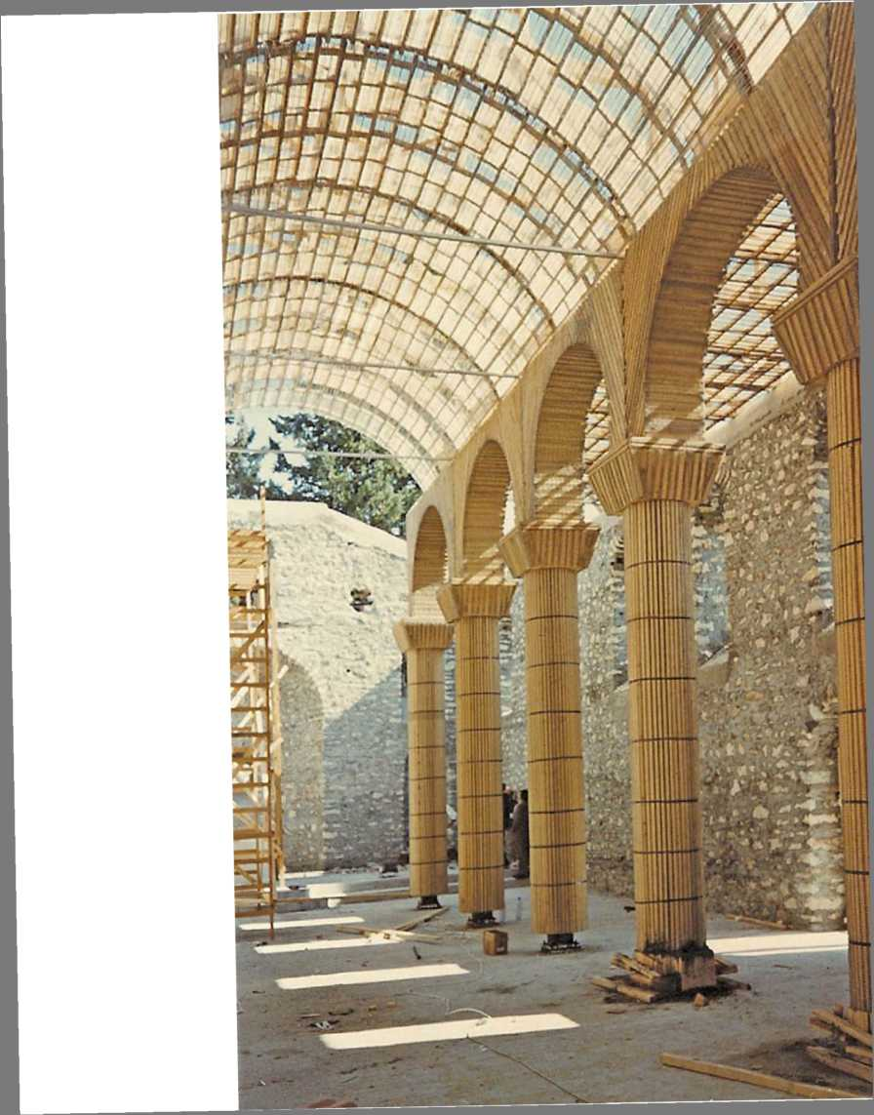

Η δεξιά κιονοστοιχια είναι έτοιμη.
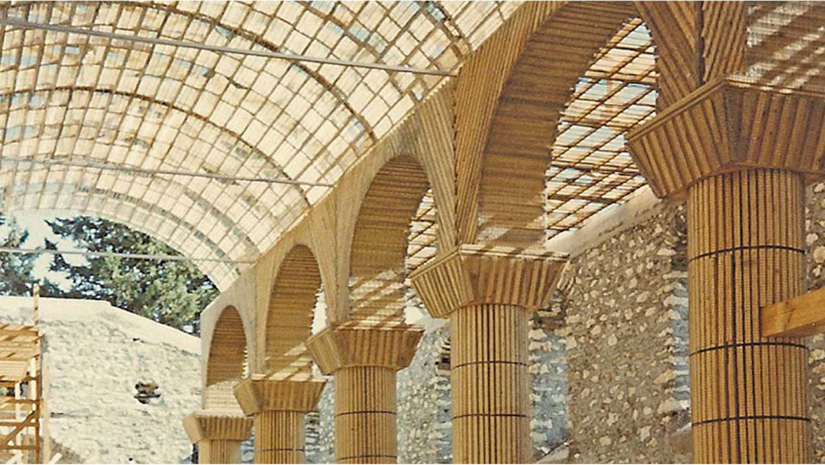

Τα νέα κιονόκρανα έχουν απλή σχηματική μορφή, αντί της παλιάς μορφής που είχαν
με τις διακοσμήσεις κορινθιακού ρυθμού.
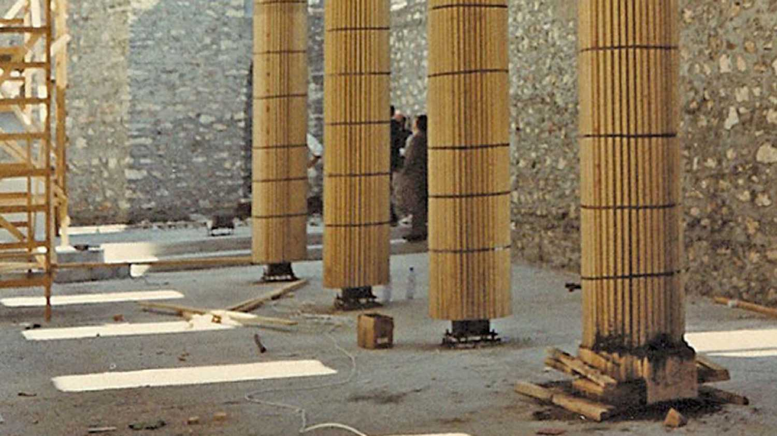

Οι ξύλινοι κίονες εφόσον δεν φέρουν φορτία της ξύλινης στέγης, παρά μόνο τα φορτία της ψευδοροφής δεν είχαν ανάγκη εκτεταμένης θεμελίωσης από σκυρόδεμα και
στηρίχτηκαν στις παλιές μαρμάρινες βάσεις των κιόνων. ₅₄
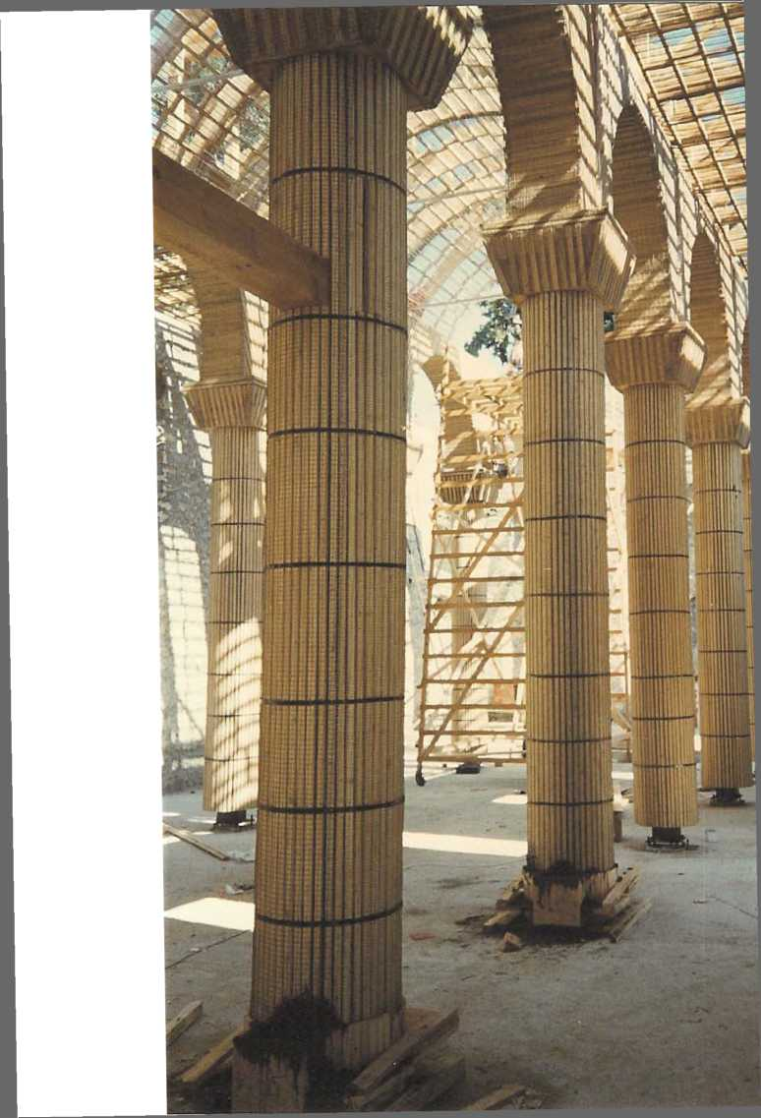

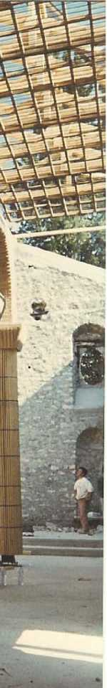
Στα πλάγια κλίτη οι οροφές έγιναν οριζόντιες, όπως ήταν και στην αρχική τους κατάσταση.
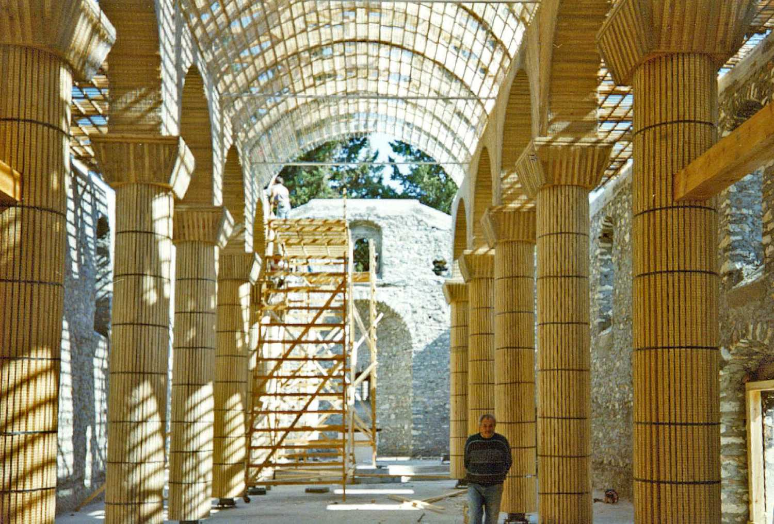
56
Όλα τα ξύλινα στοιχεία έχουν πάρει τις θέσεις τους.

To κεντρικό κλίτος με τη θολωτή οροφή έχει σχεδόν ολοκληρωθεί.
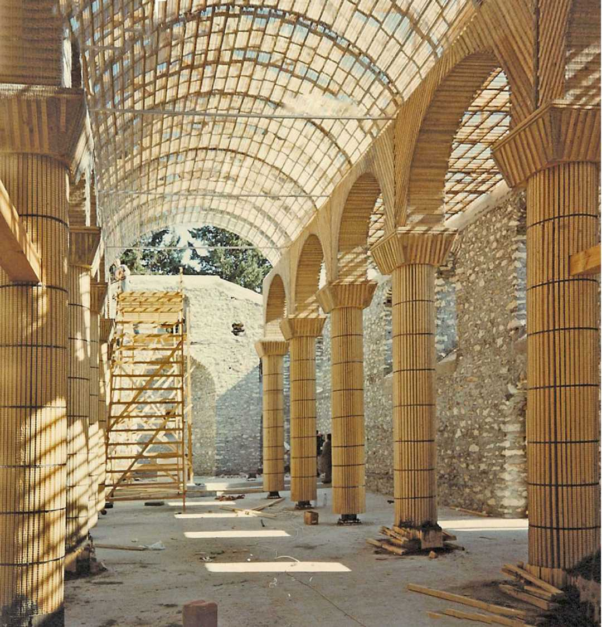
Μεταξύ τους οι κίονες συνδέθηκαν, κατά την μακρά διεύθυνση του ναού, με ξύλινη δοκό, ενώ κατά την κάθετη διεύθυνση, συνδέθηκαν με μεταλλικό ελκυστήρα.
x&m

